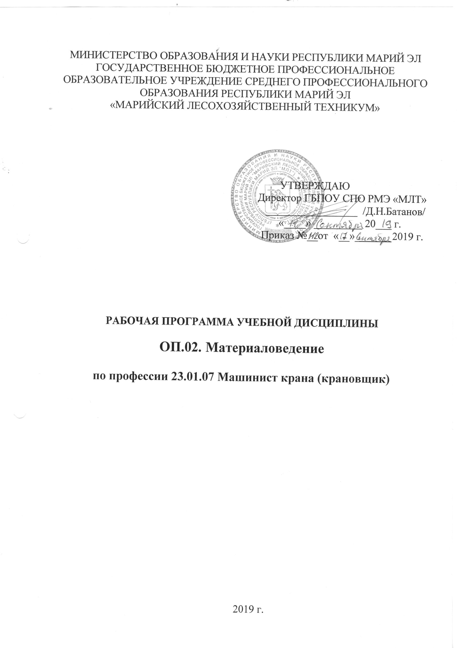
МИНИСТЕРСТВО ОБРАЗОВАНИЯ И НАУКИ Республики Марий Эл
ГОСУДАРСТВЕННОЕ БЮДЖЕТНОЕ ПРОФЕссиональное ОБРАЗОВАТЕЛЬНОЕ УЧРЕЖДЕНИЕ СРЕДНЕГО ПРОФЕССИОНАЛЬНОГО ОБРАЗОВАНИЯ Республики Марий Эл
«мАРИЙСКИЙ ЛЕСОХОЗЯЙСТВЕННЫЙ ТЕХНИКУМ»

УТВЕРЖДАЮ
Директор ГБПОУ СПО РМЭ «МЛТ»
_________________ /Д.Н.Батанов/
«____» _________ 20___ г.
Приказ №__от «__»_______2019 г.

Рабочая ПРОГРАММа учебной дисциплины

ОП.02. Материаловедение

по профессии 23.01.07 Машинист крана (крановщик)

2019 г.

Программа разработана на основе требований ФГОС среднего профессионального образования, предъявляемых к структуре, содержанию и результатам освоения учебной дисциплины «Материаловедение», с учетом требований ФГОС СПО и получаемой профессии среднего профессионального образования 23.01.07 Машинист крана (крановщик).

Организация – разработчик: Государственное бюджетное профессиональное образовательное учреждение среднего профессионального образования Республики Марий Эл «Марийский лесохозяйственный техникум»

Рассмотрена цикловой методической комиссией __________________________
____________________________________________________________________

Протокол заседания цикловой методической комиссии
№____________ от «____»__________20 ___г.

СОДЕРЖАНИЕ
стр.
ПАСПОРТ РАБОЧЕЙ ПРОГРАММЫ УЧЕБНОЙ ДИСЦИПЛИНЫ | 4
СТРУКТУРА и содержание УЧЕБНОЙ ДИСЦИПЛИНЫ | 5
условия реализации программы учебной дисциплины | 8
Контроль и оценка результатов Освоения учебной дисциплины | 9

- паспорт Рабочей ПРОГРАММЫ УЧЕБНОЙ ДИСЦИПЛИНЫ
МАТЕРИАЛОВЕДЕНИЕ

1.1. Область применения программы
Рабочая программа учебной дисциплины является частью основной профессиональной образовательной программы в соответствии с ФГОС по профессии190629.07 Машинист крана (крановщик) (базовая подготовка).
Рабочая программа учебной дисциплины может быть использована в дополнительном профессиональном образовании (в программах повышения квалификации и переподготовки), профессиональной подготовке по рабочим профессиям в области машиностроения и подготовки водителей автомобилей.

1.2. Место дисциплины в структуре основной профессиональной образовательной программы: В учебных планах ППКРС дисциплина входит в состав профессиональный цикл дисциплин, формируемых из обязательных предметных областей ФГОС среднего общего образования.

1.3. Цели и задачи учебной дисциплины – требования к результатам освоения дисциплины:
В результате освоения дисциплины обучающийся должен уметь:
- определять материал, из которого выполнены детали;
- определять вид топлива, вид масел;

В результате освоения дисциплины обучающийся должен знать:
- материалы, их свойства и применение;
- виды топлива, масел;

1.4. Количество часов на освоение программы учебной дисциплины:
максимальной учебной нагрузки обучающегося 44 часа, в том числе:
обязательной аудиторной учебной нагрузки обучающегося 32 часа;
самостоятельной работы обучающегося 12 часов.

2. СТРУКТУРА И СОДЕРЖАНИЕ УЧЕБНОЙ ДИСЦИПЛИНЫ

2.1. Объем учебной дисциплины и виды учебной работы

Вид учебной работы | Объем часов
Максимальная учебная нагрузка (всего) | 44
Обязательная аудиторная учебная нагрузка (всего) | 32
в том числе:
практические занятия: | 4
лабораторные занятия | 8
Самостоятельная работа обучающегося (всего) | 12
Итоговая аттестация в форме: дифференцированного зачета

2.2. Тематический план и содержание учебной дисциплины: «Материаловедение»
Наименование разделов и тем | Содержание учебного материала, практические занятия,  самостоятельная работа обучающихся |  | Объем часов | Уровень освоения
1 | 2 |  | 3 | 4
Раздел 1. Машиностроительные материалы |  |  | 28
Тема 1. Материалы, их свойства и применение; | Содержание учебного материала |  | 2
Тема 1. Материалы, их свойства и применение; | 1 | Роль материалов в современной технике. Технологические характеристики применяемых металлов и сплавов: прочность, упругость, ковкость, пластичность, электропроводность, теплопроводность, вязкость, порог хладноломкости и др. Связь между структурой и свойствами металлов и сплавов. | 2 | 1
Тема 1. Материалы, их свойства и применение; | Содержание учебного материала |  | 2
Тема 1. Материалы, их свойства и применение; | 2 | Технологии производство чугуна и стали. Производство чугуна. Металлургические процессы: пирометаллургический, гидрометаллургический, электрометалургический, химико-металургический. Огнеупорные материалы. Состав шихты. Производство стали в мартеновских, электрических печах. Классификация чугунов. Химический состав чугунов. Маркировка сталей. Маркировка чугунов. | 2 | 1
Тема 1. Материалы, их свойства и применение; | Лабораторное занятие |  | 2
Тема 1. Материалы, их свойства и применение; | Определение физических, химических, механических и технологических свойств, сталей и чугунов по маркам. |  | 2
Тема 1. Материалы, их свойства и применение; | Содержание учебного материала |  | 2
Тема 1. Материалы, их свойства и применение; | 3 | Твердые сплавы. Цветные металлы и сплавы. Основные свойства твердых сплавов. Классификация, применение и характеристики цветных металлов и твердых сплавов. Маркировка цветных металлов и сплавов. Основные свойства цветных металлов и сплавов. | 2 | 1
Тема 1. Материалы, их свойства и применение; | Лабораторное занятие |  | 2
Тема 1. Материалы, их свойства и применение; | Определение физических, химических, механических и технологических свойств цветных металлов и сплавов. |  | 2
Тема 1. Материалы, их свойства и применение; | Самостоятельная работа |  | 6
Тема 1. Материалы, их свойства и применение; | Написание реферата на одну из предложенных тем: «Виды коррозии, методы защиты от коррозии», «Огнеупорные материалы», «Основные сведения о производстве топлива и смазочных материалов». |  | 6
Тема 1. Материалы, их свойства и применение; | Содержание учебного материала |  | 2
Тема 1. Материалы, их свойства и применение; | 4 | Основы термической и химико-термической обработки металлов и сплавов. Виды термической обработки: закалка, отжиг, нормализация, отпуск. Виды химико-термической обработки сталей: цементация, азотирование, нитроцементация, цианирование, диффузионная металлизация. Режимы отжига, закалки, нормализации и отпуска стали. Термическая обработка сплавов цветных металлов. Защита металлов от коррозии. | 2 | 1
Тема 1. Материалы, их свойства и применение; | Содержание учебного материала |  | 2
Тема 1. Материалы, их свойства и применение; | 5 | Строение и назначение резины, пластических масс и полимерных материалов. Особенности их структуры и технологических свойств. | 2 | 1
Тема 1. Материалы, их свойства и применение; | Содержание учебного материала |  | 2
Тема 1. Материалы, их свойства и применение; | 6 | Строение и назначение стекла и керамических материалов. Технологические характеристики изделий из них. Электроизоляционные свойства. | 2 | 1
Тема 1. Материалы, их свойства и применение; | Содержание учебного материала |  | 2
Тема 1. Материалы, их свойства и применение; | 7 | Строение и назначение текстильных и прокладочных материалов. Особенности структуры. Свойства, область применения. Классификация и способы получения порошковых и композиционных материалов. Абразивные материалы. Общие сведения. Абразивный инструмент. | 2 | 1
Тема 1. Материалы, их свойства и применение; | Практическое занятие |  | 2
Тема 1. Материалы, их свойства и применение; | Определение материала, из которого выполнены детали. |  | 2
Тема 1. Материалы, их свойства и применение; | Самостоятельная работа |  | 2
Тема 1. Материалы, их свойства и применение; | Составление конспекта на тему: Абразивный инструмент. |  | 2
Раздел 2 Горюче-смазочные материалы |  |  | 16
Тема 1. Виды топлива, масел | Содержание учебного материала |  | 2
Тема 1. Виды топлива, масел | 1 | Характеристика горюче-смазочных материалов и эксплуатационных жидкостей. Физические, химические свойства и характеристики бензинов, дизельных топлив и керосина. Физические, химические свойства и характеристики смазочных материалов. Правила хранения топлива, смазочных материалов и специальных жидкостей. | 2 | 1
Тема 1. Виды топлива, масел | Практическое занятие |  | 2
Тема 1. Виды топлива, масел | Определение вида топлива по назначению и условиям эксплуатации. |  | 2
Тема 1. Виды топлива, масел | Содержание учебного материала |  | 2
Тема 1. Виды топлива, масел | 2 | Классификация топлив. Горючие смеси и энергетические показатели топлива. Эксплуатационные свойства различных видов топлив. Классификация, свойства моторных, трансмиссионных и индустриальных масел, их маркировка. | 2 | 1
Тема 1. Виды топлива, масел | Лабораторные занятия |  | 4
Тема 1. Виды топлива, масел | 1 | Определение качества бензина. | 2
Тема 1. Виды топлива, масел | 2 | Определение качества дизельного топлива и моторного масла. | 2
Тема 1. Виды топлива, масел | Самостоятельная работа |  | 4
Тема 1. Виды топлива, масел | Создание презентации на тему: Классификация горюче-смазочных материалов. |  | 4
Дифференцированный зачет |  |  | 2
Всего |  |  | 44

3. условия реализации ПРОГРАММЫ УЧЕБНОЙ дисциплины

3.1. Требования к минимальному материально-техническому обеспечению
Реализация учебной дисциплины требует наличия учебного кабинета «Материаловедение».
Оборудование учебного кабинета:
- Посадочные места по количеству обучающихся;
- рабочий стол преподавателя.
- настенная доска,
Средства обучения:
- Программа по дисциплине: «Материаловедение».
- комплект учебно-наглядных пособий «Материаловедение»;
- объемные модели металлической кристаллической решетки;
- образцы металлов (стали, чугуна, цветных металлов и сплавов);
- образцы неметаллических материалов.
-образцы топлива и смазочных материалов.
Технические средства обучения:
- компьютер с лицензионным программным обеспечением;
- мультимедиа- проектор,
- экран.
- компьютер с интернет-доступом.

3.2. Информационное обеспечение обучения
Перечень рекомендуемых учебных изданий, Интернет-ресурсов, дополнительной литературы
Основные источники:
1. Основы материаловедения: учебник / А.А. Черепахин. — М.: КУРС: ИНФРА-М, 2017. — 240 с. — (Среднее профессиональное образование).
Дополнительные источники:
1. Адаскин А.М., Зуев В.М. Материаловедение (металлообработка): Учеб. пособие. – М: ОИЦ «Академия», 2008. – 288 с. – Серия: Начальное профессиональное образование.
2. Виноградов Ю.Г. и др. Материаловедение для слесарей-сантехников, слесарей-монтажников и машинистов строительных машин: учебник для сред. проф. техн. Училищ / Ю.Г. Виноградов, К.С. Орлов, Л.А. Попова. – 2-е изд., перераб и доп. – М.: Высш. шк., 1983.-256 с., ил.
2. Козлов Ю.С. Материаловедение: учеб. пособие для средн. Проф.-техн. Училищ. – М.: Высш. шк., 1983. – 80 с., ил.
3. Лахтин Ю.М., Леонтьева В.П. Материаловедение: учебник. – М.: Машиностроение, 1972. – 510 с., ил.
4. Черепахин А.А. Материаловедение: учебник для студ. учреждений сред. проф. образования. – 5-е изд., перераб. – М.: Издательский центр «Академия», 2012. - 272 с.
Интернет-ресурсы:
1.Электронный ресурс «Материаловедение». Форма доступа: http://metalhandling.ru

4. Контроль и оценка результатов освоения УЧЕБНОЙ Дисциплины

Контроль и оценка результатов освоения учебной дисциплины осуществляется преподавателем в процессе проведения практических занятий и лабораторных работ, тестирования, а также выполнения обучающимися индивидуальных заданий, проектов, исследований.

Результаты обучения  (освоенные умения, усвоенные знания) | Формы и методы контроля и оценки результатов обучения
Умения:
- определять материалы, из которого выполнены детали | Индивидуальный контроль. Практические занятия: «Определение физических, химических, механических и технологических свойств сталей и чугунов по маркам», «Определение физических, химических, механических и технологических свойств цветных металлов и сплавов», «Определение материала, из которого выполнены детали», «Определение вида топлива по назначению и условиям эксплуатации», оценка.
- определять вид топлива, вид масел; | Индивидуальный контроль. Лабораторные занятия: «Определение качества бензина», «Определение качества дизельного топлива и моторного масла», оценка
Знания:
- материалы, их свойства и применение; | Индивидуальный тестовый контроль, оценка.
- виды топлива, масел | Индивидуальный тестовый контроль, оценка.

